GÉNESIS DE LA ABSTRACCIÓN EN LOS MURALES DE JORGE OTEIZA
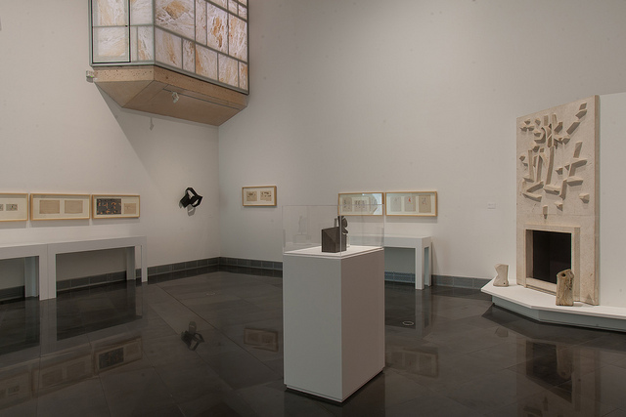

DOSSIER DE PRENSA
12 DICIEMBRE 2018 – 10 FEBRERO 2019
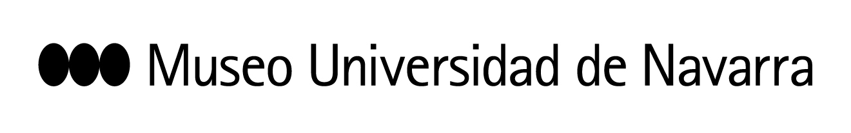
GÉNESIS DE LA ABSTRACCIÓN EN LOS MURALES DE JORGE OTEIZA
AUTOR: Jorge Oteiza
PRODUCIDA POR: Museo Universidad de Navarra y Fundación Museo Jorge Oteiza
FECHAS: 12 de diciembre de 2018 – 10 de febrero de 2019
LUGAR: Sala Oteiza. Museo Universidad de Navarra
PIEZAS: 32 piezas, además de fotografías y documentación

El Museo Universidad de Navarra inaugura este 12 de diciembre Génesis de la abstracción en los murales de Jorge Oteiza, una muestra coproducida con la Fundación Museo Jorge Oteiza, que podrá visitarse hasta el próximo 11 de febrero.
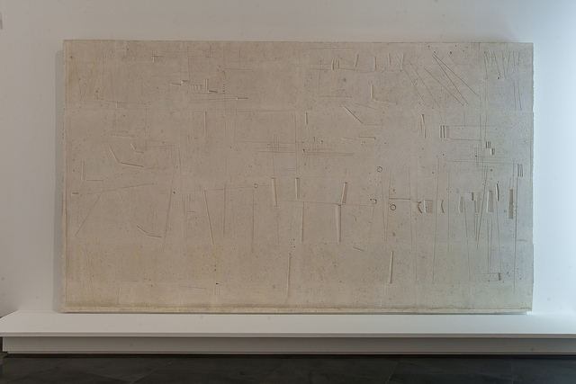
La exposición propone una contextualización de los dos grandes murales Elías en su carro de fuego y Relieve directo/Homenaje a Bach que Jorge Oteiza ideó en 1956 por encargo de María Josefa Huarte para su domicilio particular en Madrid. Ambas obras fueron donadas por la coleccionista navarra a la Universidad de Navarra y hoy forman parte de la Colección del Museo. En ambas, el escultor analizó las posibilidades espaciales del muro aplicando distintas técnicas: relieve en positivo y relieve inciso, respectivamente.
La muestra también está formada por otras piezas, cedidas por la Fundación Museo Jorge Oteiza, entre las que se encuentran bocetos y diseños que realizó el artista vinculados a estas obras, además de otras piezas que las contextualizan, esculturas, dibujos, collages y documentación. Asimismo, en el Museo Jorge Oteiza se pueden contemplar otras obras que completan la exposición, como el mural Formas lentas, realizado también para la familia Huarte.

OTEIZA Y LA FAMILIA HUARTE, UNA RELACIÓN DE MECENAZGO
La relación de Jorge Oteiza y la familia Huarte comenzó en 1954 con la adquisición, por parte de Juan Huarte y su mujer Charo, de la obra San Sebastián atado a la columna, que encontraron de forma fortuita expuesta en las madrileñas Galerías Altamira. Oteiza fue a visitarles para agradecer su compra y, poco después, el matrimonio adquirió tres nuevas piezas al artista: Coreano, Unidad triple y liviana y una Maternidad. Se inició así una relación de amistad y mecenazgo que se mantuvo hasta la muerte del escultor.
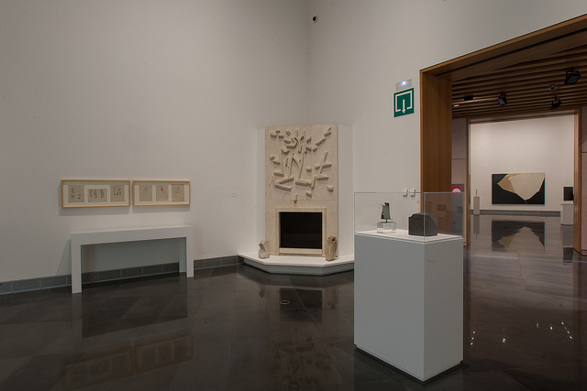
En 1956, la constructora Huarte estaba trabajando en la obra del complejo de Nuevos Ministerios en Madrid. Allí establecieron un estudio para Jorge Oteiza, donde creó las obras que llevó a la Bienal de Sao Paulo de 1957, que le consagró como escultor.

“Durante este proceso, María Josefa Huarte ve un boceto de Homenaje a Bach, se enamora de la pieza y le pide a Oteiza que construya este relieve en su casa”, señala Ignacio Miguéliz, responsable del área curatorial del Museo Universidad de Navarra y comisario de la muestra junto a Elena Martín, conservadora del Museo Jorge Oteiza. “Además, hará la chimenea, Elías en su carro de fuego. Para ambos, tanto Jorge como María Josefa harán un estudio de la casa, de la situación de los distintos elementos y de los vanos de luz para potenciar ambos relieves”. La coleccionista navarra explicaba que le gustaba sentarse en la sala mientras el artista trabajaba y poder conversar con él.

¿CÓMO ERA LA ESTANCIA?
Miguéliz apunta que María Josefa Huarte creó “un espacio de recogimiento, de reflexión, un lugar artístico, donde poder estudiar y meditar rodeada de las piezas de arte que ella quería y le gustaban, en el que los dos relieves juegan un papel fundamental. Frente al resto de piezas, que se pueden recolocar, estas son piezas encastradas en el muro que forman parte de la estructura de la casa”.
Este hecho dificultó el traslado de ambas obras al Museo Universidad de Navarra, por lo que hubo que desmontar ambas piezas, en una labor de restauración que no se había hecho hasta el momento en murales. Este traslado de Madrid a Pamplona comenzó en septiembre de 2014 y finalizó en enero del año siguiente, cuando se inauguró el Museo.
¿QUÉ PIEZAS COMPONEN LA EXPOSICIÓN?
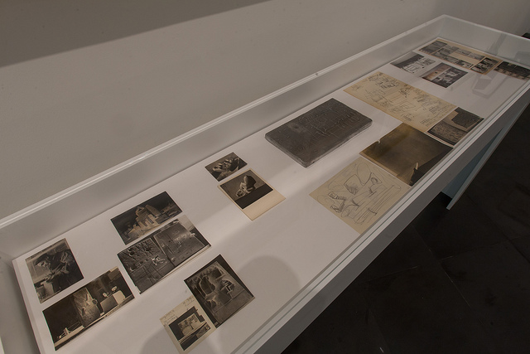
Acompañando a los dos murales, se han seleccionado collages, diseños y bocetos que el artista realizó para ambas piezas. “La exposición ha querido ir más allá porque entendemos que, para comprender bien el estudio que Oteiza hace del muro, del espacio y de la luz era necesario englobar estas dos piezas dentro de su producción general”, subraya el responsable del área curatorial del Museo.
El punto de partida son sus primeros trabajos para la fachada de la Basílica de Arantzazu (1951) y su relación con el trabajo del muro, para ir desarrollando toda la producción de Oteiza con varias esculturas más, fotografías y documentación que acompaña y nos explica el trabajo de Oteiza.
CAMINO A LA ABSTRACCIÓN
Como indica la comisaria Elena Martín, responsable de conservación del Museo Oteiza, el encargo de Arantzazu supone la primera vez que el artista debe enfrentarse a la representación en un gran muro: “Tiene un tema religioso y, al inicio, desarrollará una serie de relieves con formas ovales que ocuparán todo el muro. En 1969, cuando retoma la fachada decidirá eliminar esos relieves y la fachada quedará vacía de representación. Ese vacío es realmente el encuentro con el espectador, por donde entra en comunión con la obra de arte”.
Sin embargo, los primeros pasos pueden encontrarse en 1944, cuando Oteiza escribe la Carta a los artistas de América. “Ya anticipa lo que, para él, es el muro, ese muro que no entiende como una pintura mural tradicional sino como un espacio que tiene otro anterior y otro posterior. Los elementos formales no quedan sobre la superficie del plano mural, sino flotando en el espacio”, detalla la conservadora.
En este sentido, subraya que “esa conquista del espacio es muy importante para el artista porque entiende que las formas que distribuye sobre el plano mural quedan flotando en superficie”. Oteiza explicaba que “son como peces que quedan latiendo en la superficie”, en el espacio, y que se definen también por la luz.
LUZ, MASA Y VOLUMEN
La iluminación es fundamental en la obra de Oteiza y, apunta Martín, “las formas, esas sutiles incisiones, se definen por la luz y por la masa y el volumen. En esta carta, Oteiza anticipa esa idea del muro y tratará de buscarlo a través de sus investigaciones. Para él, el arte es un modo de conocer y llegar a unas conclusiones a través de un lenguaje escultórico.
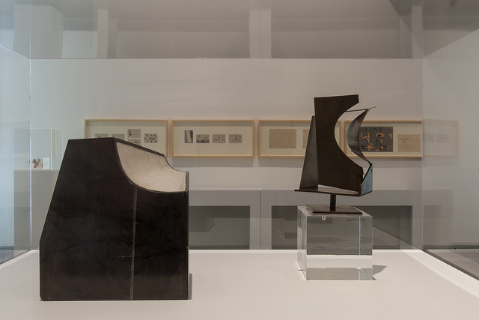
Para llegar a comprender esa espacialidad del plano mural, lo hará a través de tres formas distintas:
- Las maquetas en vidrio, para el estudio de la pared luz
- Una gran serie de collage, en gris (el muro), negro (la parte posterior) y blanco (la parte anterior): “Oteiza no lo entiende como una perspectiva lineal, como veríamos en una obra pictórica, sino como fuerzas exteriores que entran hacia el muro”.
- La escultura.
“Son tres modos de estudiar el muro en varias dimensiones en las que se incluye también al espectador”.
LA INFLUENCIA DE MALEVICH Y LA MÚSICA
En sus investigaciones, Oteiza estudió en profundidad la pintura de Kazimir Malevich. “Es en ese vacío, abstracción y geometría donde quiere encontrar las formas que quedan flotando en el espacio mural. A través de la pintura Malevich el desarrollará estas maquetas en las que las formas quedan en distintos planos latiendo en el espacio”.
Se conforma así ese lugar que el artista quiere generar, un espacio “íntimo, de reflexión, con unos puntos de tensión en los que el espectador se debe sentir reconfortado”.
Puede ejemplificarse en la obra Homenaje a Bach, donde también se aprecia la influencia de la música en su arte: “Por un lado, hay una definición formal y muy estática que realiza a través de las tensiones de la propia piedra, en la que se desarrollan cinco líneas horizontales que nos remitiría a las cinco líneas de un pentagrama”.
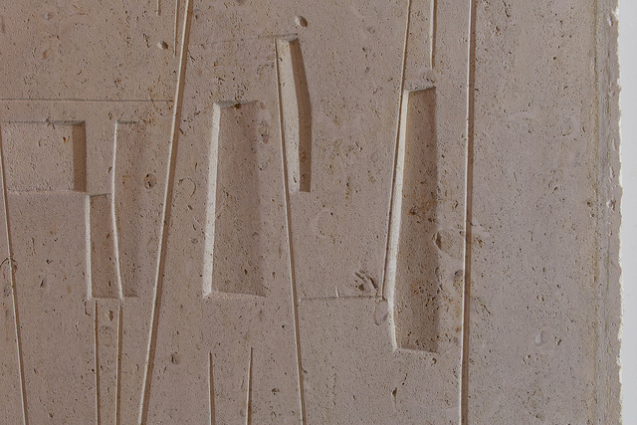
¿Cómo trabaja en ellas el artista? “Sobre esa forma estática desarrollará muchas incisiones, casi todas en diagonal, y también volúmenes en negativo. Al mismo tiempo, porque está inspirado en el serialismo musical, generará zonas de silencio, de concentración para la reflexión, para que el espectador se sienta reconfortado viendo esta imagen”, resalta.
Sobre el uso de solo tres colores, la conservadora señala que tiene que ver, por un lado, con la estructura, porque es mucho más estructural en estos tres colores, y también con la relación entre lo positivo y lo negativo, entre lo que está y lo que no. Se produce mucho más en estos términos que en otros.
EL ARTISTA
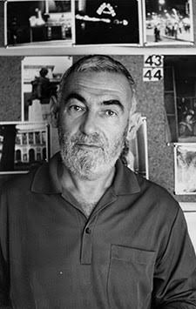
Jorge Oteiza (Orio, 1908 - San Sebastián, 2003) comienza su carrera escultórica a finales de los años 20. Tras una larga estancia en Sudamérica entre 1934 y 1948, se instala en Bilbao y en 1951 traslada su estudio a Madrid. A partir de 1958 vivirá en el País Vasco y en Navarra, donde transcurrirá el resto de su carrera. A comienzos de los años cincuenta abordará la estatuaria para la Basílica de Arantzazu y paralelamente desarrollará una obra completamente abstracta, centrada en la exploración del vacío. Edita el informe Propósito experimental 1956-57, texto que acompaña a las obras con las que obtiene el Gran Premio de Escultura en la Bienal de Sao Paulo de 1957 y que supone su consagración como escultor. A partir de entonces, Oteiza será un referente fundamental para la escultura en el País Vasco, no solo por su obra, sino por su papel como teórico del arte y activista político.
MATERIAL DE PRENSA

Para descargar dossier, fotografías o vídeo:
https://museo.unav.edu/prensa/jorge-oteiza
CRÉDITOS DE OBRAS FACILITADAS A PRENSA:
- Homenaje a Bach, 1956. Colección Museo Universidad de Navarra. Jorge Oteiza © Pilar Oteiza, A+V Agencia de Creadores Visuales, 2018.
- Elías en su carro de fuego, 1956. Colección Museo Universidad de Navarra. Jorge Oteiza © Pilar Oteiza, A+V Agencia de Creadores Visuales, 2018.
- Teorema de la desocupación cúbica, 1956. Museo Jorge Oteiza. Jorge Oteiza © Pilar Oteiza, A+V Agencia de Creadores Visuales, 2018.
- Poliedro vacío, 1957. Colección Museo Universidad de Navarra. Jorge Oteiza © Pilar Oteiza, A+V Agencia de Creadores Visuales, 2018.

FOTOGRAFÍAS DE SALA: realizadas por Manuel Castells.
Contacto:
Elisa Montserrat / emontse@unav.es/ 948 425600-Ext. 802962 / 637532826
Leire Escalada / lescalada@unav.es / 948 425600-Ext. 802545 / 630046068

